稀疏传感数据下机器人手部压力场重建与数值验证
  - 作者：［成员姓名待填写］
［学校与学院待填写］ ME5704 课程论文

摘要
本项目使用五个不规则分布的压力传感器，比较标准化最小范数二次曲面、薄板样条 TPS、Hertz 接触模型和环形高斯模型。核心发现是：五个数据点不足以唯一确定真实压力场，训练误差接近零并不保证损伤或疼痛预测正确。模型假设和计算区域对结论的影响，大于本例中线性代数计算的舍入误差。
在传感器凸包内，二次曲面的全局压力范围为 [2, 43]，TPS 的数值搜索也得到约 [2, 43]；两者没有预测零压或超阈值。最大宽度 Ring 解却预测峰值 65.20，超过阈值 50。四个找到的精确 Ring 解给出的峰值为 45.23 至 131.76，因此不能仅凭现有测量断言真实手部一定疼痛或一定安全。
关键词：压力场重建；稀疏数据；薄板样条；约束优化；蒙特卡洛分析

1 引言与问题定义
机器人手部压力传感能够为接触状态与异常区域判断提供依据，但数据丢失会使连续压力场的重建成为欠定问题。仅用少量离散测量进行插值，既涉及数值计算的准确性，也涉及未测位置预测对模型假设的依赖。本研究以五个压力测量为例，在同一计算区域内比较四类模型，并通过留一验证、区域敏感性及噪声扰动区分计算误差与模型不确定性。

1.1 任务与数据
表1 传感器位置与压力测量
传感器 | x | y | 压力
S1 | 0.0 | 0.5 | 2
S2 | 1.3 | 1.1 | 17
S3 | 1.9 | 0.1 | 43
S4 | 2.5 | 2.3 | 28
S5 | 0.7 | 1.8 | 36

任务包括：(a) 构造 p(x,y)；(b) 找出全部零压位置并判断负压区域；(c) 求最大压力及其位置，判断是否超过 50。题目未给出坐标单位、压力单位或手部边界，本文沿用题目数值，不额外假定 kPa 等物理单位。

1.2 计算区域与结果范围
主要分析区域 Ω 为 S1→S3→S4→S5 围成的闭凸包，S2 在其内部。Ω 是减少外推的一项建模约定，并不等同于真实手部边界。另用外接矩形 B=[0,2.5]×[0.1,2.3] 检查区域敏感性。关于“无损伤”的结论均附带模型和区域条件。
暂以二次曲面作为便于解析检查的工作模型，以 TPS 作为平滑插值对照；Hertz 用于检验单个凹接触面假设，Ring 用于展示非唯一拟合对峰值判断的影响。最终模型选择仍须由小组结合物理背景确认。

1.3 误差指标与证据层级
设训练残差为 eᵢ=p̂(xᵢ,yᵢ)−pᵢ，误差指标定义为式（1）至式（3）。训练残差衡量数据一致性，留一误差衡量删去观测后的预测表现，已知答案测试衡量数值实现精度，三者不能互相替代。
$SSE = ∑{e_{i}}^{2}$ (1)
$RMSE = \sqrt{\frac{SSE}{n}}$ (2)
$MAE = \frac{1}{n}∑|e_{i}|$ (3)
本文分三层给出结论：解析或结构性结论，例如二次曲面的候选点枚举和Ring的正值性；在指定参数范围与初值下得到的数值结果，例如TPS极值和非线性拟合；依赖额外假设的工程解释，例如把p≤0视为损伤。每一层均注明适用区域和限制。

2 压力模型与拟合方法

2.1 标准化最小范数二次曲面
令 u=(x−1.28)/0.8772684880，v=(y−1.16)/0.8089499366，采用基函数 [1,u,v,u²,uv,v²]。五条观测方程包含六个未知系数，因此使用 numpy.linalg.lstsq 选取标准化系数欧氏范数最小的精确解。 多解情况下返回最小二范数解的约定与NumPy文档一致[1]。还原坐标后得到式（4）。
$p_{Q}(x,y) = 3.32315329 + 23.47706372x − 12.07575398y$
$−0.11982143x^{2} − 18.30543443xy + 18.85889480y^{2}$ (4)
这个附加准则选择了一个解，却没有消除数据本身的不确定性。改变基函数的尺度或坐标方向可改变最小范数解；标准化应视为模型定义的一部分，而不只是计算上的预处理。

2.1.1 欠定性与附加约束
五行六列设计矩阵的秩为5，因此至少保留一个未被数据确定的自由度。若b*为一个精确解、n为零空间向量，则b*+tn对任意t仍通过五个点。最小范数准则选择t，但该准则并非由接触力学自动推出。传感器之间的曲率和极值因此包含建模选择。

2.1.2 模型使用方式
后续极值计算应使用程序内部全精度系数；正文八位小数用于展示。系数截断会引入小残差，不应把这些残差误当成原求解器精度。LOOCV中每折重新计算训练点均值和标准差，避免用测试点参与拟合。

2.2 薄板样条
薄板样条由仿射部分与径向基函数部分组成，其核函数和仿射增广形式与RBF插值文档一致[2]，如式（5）所示。
$p_{TPS}(x,y) = a_{0} + a_{1}x + a_{2}y + ∑w_{i}φ(r_{i})$ (5)
其中 φ(r)=r² ln r、φ(0)=0，P 的每行为 [1,xᵢ,yᵢ]。系数通过增广线性系统 [K+λI, P; Pᵀ, 0][w; a]=[p; 0] 求得，并满足 Pᵀw=0。本文采用λ=0精确插值；弯曲能量最小并不等于预测误差最小。
本文的 TPS 对照由独立实现重新计算。λ=0 时，使用一致的平移、旋转和等比例尺度变换不改变对应物理位置的预测；若 λ>0，则必须同时明确长度尺度和平滑参数，不能直接比较不同归一化下的 λ。

2.2.1 平滑性与参数解释
TPS保留仿射项并通过径向项适应局部弯曲，不要求压力呈椭圆或环形。它可以过冲到负值，也不保证在未测位置保持正压。λ=0避免人为选择平滑强度，但仍隐含“观测无噪声且必须精确通过”的假设；含噪测量未必适合强制插值。

2.3 Hertz 与环形高斯
Hertz接触模型与环形高斯模型分别定义为式（6）和式（7）。Hertz在接触区之外截断为零，Ring采用距离环峰的高斯衰减。
$p_{H} = p_{0}\sqrt{max\{0, 1 − \frac{{(x − x_{0})}^{2}}{a^{2}} − \frac{{(y − y_{0})}^{2}}{b^{2}}\}}$ (6)
$p_{R} = A exp[\frac{−{(r − R)}^{2}}{2{σ_{r}}^{2}}]$ (7)
其中 r=√[(x−x₀)²+(y−y₀)²]。非线性最小二乘的SciPy对照采用带边界的least_squares方法[3]。
表2 模型拟合方式与选择准则
模型 | 数据拟合 | 拟合或选择规则
二次曲面 | 精确插值 | 标准化系数最小范数
TPS λ=0 | 精确插值 | 最小弯曲能量
Hertz | RMSE 9.135 | 有边界与惩罚项的非线性最小二乘
Ring | 找到四组精确解 | 在找到的解中选择最大 σr

Hertz 的拟合参数约为 (p₀,x₀,y₀,a,b)=(35.059,1.731,−5,1.790,22.380)，SSE=417.268。所选 Ring 参数约为 (A,x₀,y₀,R,σr)=(65.199,0.472865,0.451401,1.994998,0.575664)。Ring 中 σr 是环宽，后文 σn 是测量噪声标准差。

2.3.1 Hertz 逐点残差
表3 Hertz逐点预测与残差
传感器 | 实测压力 | Hertz预测 | 预测减实测
S1 | 2 | 2.193 | +0.193
S2 | 17 | 32.658 | +15.658
S3 | 43 | 33.976 | -9.024
S4 | 28 | 29.519 | +1.519
S5 | 36 | 26.602 | -9.398

最大的绝对残差出现在S2，约15.658；模型同时低估S3约9.024、低估S5约9.398。误差不是在全部传感器上均匀分布，而是与S2的局部低压结构有关。SSE约417.268不能只解读为求解器表现不好，后文的凹性分析进一步说明模型形状与数据之间存在冲突。

3 曲面形状与预测能力
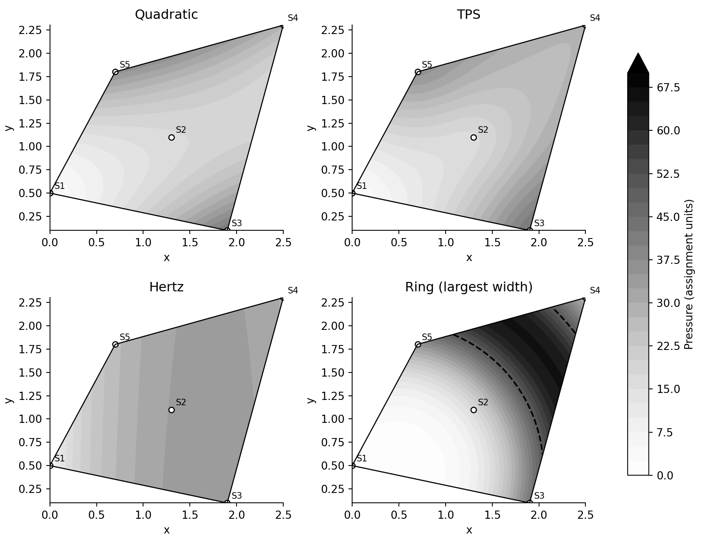
图1 四种模型在同一凸包内的压力场。统一色标 0 至 70；黑色虚线表示 p=50，白点为传感器。
相同的传感器值可以对应明显不同的内部曲率和局部峰值。Hertz 无法同时保持周围高压和 S2 低压，产生明显拟合残差；Ring 在传感器之间增加了未被直接测量到的高压环。
表4 内部留出误差与外推误差
模型 | S2 留出预测 | S2 绝对误差 | 四个外推折 RMSE
二次曲面 | 17.5737 | 0.5737 | 45.42
TPS | 36.597 | 19.597 | 44.05
训练均值基线 | 27.250 | 10.250 | 19.56
Ring 有界规则 | 32.968 | 15.968 | 249.93，依赖参数上界

留出 S2 检验插值，留出其余四点检验外推；每折只使用训练点拟合。二次曲面在唯一的内部留出点上表现最好，但若该点曾被用于选择模型或标准化方案，就不能再把它当成完全独立的验证。外推时二次曲面和 TPS 均不如简单的训练均值，说明现有数据不支持可靠外推。

3.1 留一预测的逐点比较
表5 各传感器的留一预测
留出点 | 实测 | 二次预测 | TPS预测 | 均值基线
S1 | 2 | 77.040 | 40.433 | 31.000
S2 | 17 | 17.574 | 36.597 | 27.250
S3 | 43 | 19.987 | -13.708 | 20.750
S4 | 28 | 70.924 | 67.570 | 24.500
S5 | 36 | 20.225 | -2.766 | 22.500

3.1.1 插值折的解读
S2留出后仍位于其余四点的凸包内，二次模型预测17.574，与实测17相差0.574；TPS预测36.597，相差19.597。这个对比支持当前二次模型在该测试位置更合适，但只有一个内部测试点，无法建立全区域的误差分布，也不能据此保证峰值预测更准确。

3.1.2 外推折的解读
二次模型留出S1后预测77.040，而实测仅2；TPS留出S3后预测−13.708，而实测43，留出S5后也给出负值。这些大误差解释了为什么应将主要结论限制在传感器凸包内。常数基线的四折RMSE仅19.56，低于两种复杂模型，但常数模型不提供有用的空间结构，因此可用来诊断外推风险，不能替代压力场重建目标。

4 零压位置与损伤判断

4.1 凸包内的判断
二次曲面在 Ω 上的全局最小值为 2，位于 S1。该结论来自检查所有顶点、每条边的内部驻点及内部驻点，不依赖有限网格。因此零集 {pQ=0}∩Ω 和负压集 {pQ<0}∩Ω 都为空。TPS 的多初值约束搜索加顶点检查得到最小值约 2，属于数值证据，不能当成对任意 TPS 曲面的全局证明。
Hertz 的所有传感器严格位于接触椭圆内部，椭圆的凸性使整个传感器凸包也位于其中，所以该拟合在 Ω 内为正。Ring 在 A>0、σr>0 的有限位置始终为正；它无法表达负压，不能用“没有负压”来独立验证设备无损伤。

4.2 凸包外的零集
将二次模型按y整理为Ay²+B(x)y+C(x)=0，其全部实零点由式（8）给出。
$y = \frac{−B(x) ± \sqrt{Δ(x)}}{2A}, Δ(x) = {B(x)}^{2} − 4AC(x) ≥ 0$ (8)
其中 A=18.85889480，B(x)=−12.07575398−18.30543443x，C(x)=3.32315329+23.47706372x−0.11982143x²。A>0且Δ>0时，两根之间为负压区。数学零集应用于手部时还需与实际几何区域取交集。
Hertz 的零集为 q≥1 的整个椭圆外部及边界，不能只把 q=1 的轮廓当作“所有零点”。Ring 的零集为空。TPS 的零等值线在有限窗口内数值追踪，有限窗口扫描不等于穷尽整个平面的所有零点。
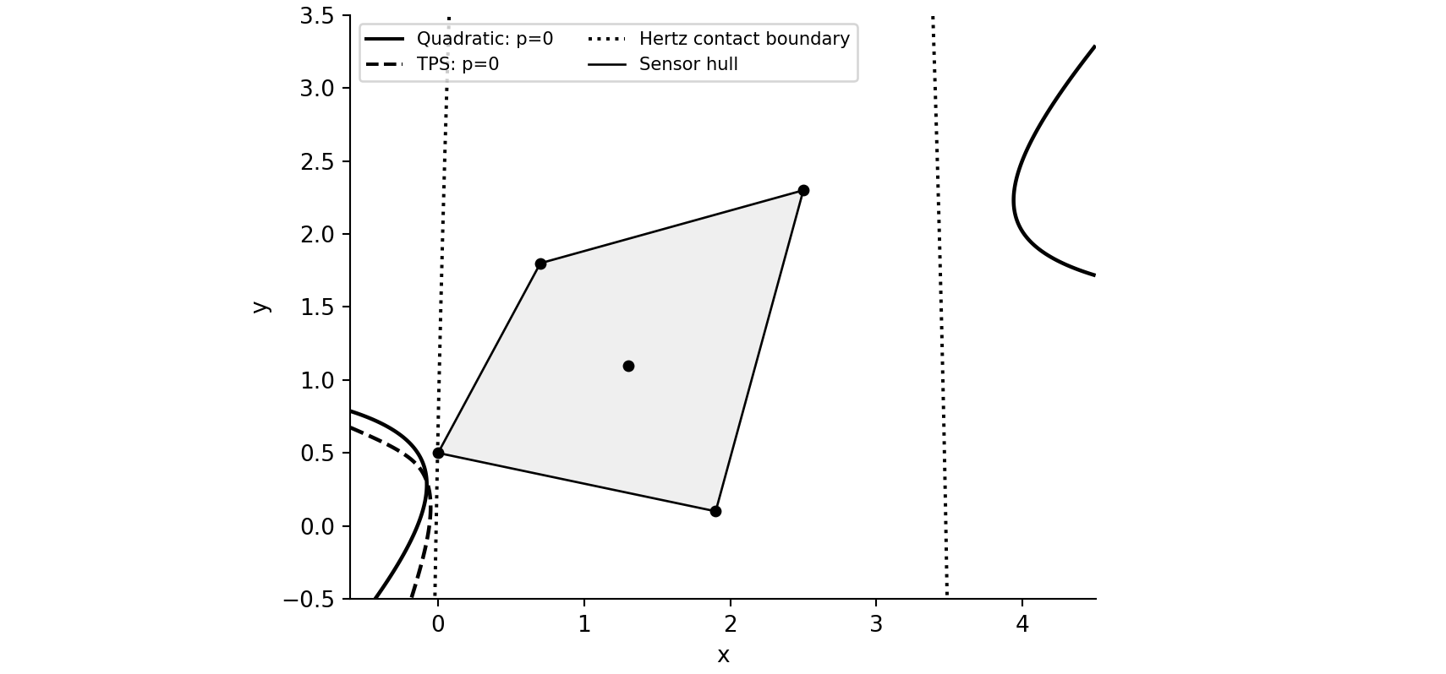
图2 凸包外零等值线的探索性比较。点线为 Hertz 接触边界，其外侧也全为零；灰色为传感器凸包。
图2提示 S1 左侧存在需要补测的区域，但外推零线不能直接解释为真实损伤边界。需要真实手部几何、接触条件或新增传感器来验证。

4.3 零集完整性与物理解释

4.3.1 主模型的完整性依据
二次模型在闭有界凸包上连续，极小值必定存在。若全局最小值严格大于0，则整个区域不含零点和负值，不必依靠逐条扫描线“寻找不到根”来判断。本例精确候选值最小为2，距离零阈值为2；这个裕量较小，所以后续仍需要噪声敏感性检查。

4.3.2 接触状态与损伤判据
Hertz的外部零压来自接触截断，可能表示未接触区域；按题目规则可将零压标记为潜在损伤，但不能把物理上的未接触与实际结构损伤混为一谈。Ring恒正会预先排除零压损伤，故其“无损伤”结论具有结构性偏向。报告必须把数学零集、题目判据与真实物理原因分开讨论。

5 最大压力与疼痛阈值
表6 凸包内最大压力与阈值判断
模型 | Ω 内最大压力 | 对应位置或集合 | 超过50
二次曲面 | 43.000 | S3 (1.9,0.1) | 否
TPS | 约43.000 | 数值搜索位于 S3 | 否
Hertz | 约34.124 | 约(1.738,0.134) | 否
Ring 所选解 | 65.199 | 环峰 r=R 与 Ω 的交集 | 是

二次曲面的内部驻点约为 (1.9308,1.2572)，p=18.397；Hessian 特征值约为 −7.629 和 45.107，故是鞍点。沿四条边和顶点比较后才能得到全局最大值 43。只求 ∇p=0 会漏掉真实的约束最大值。
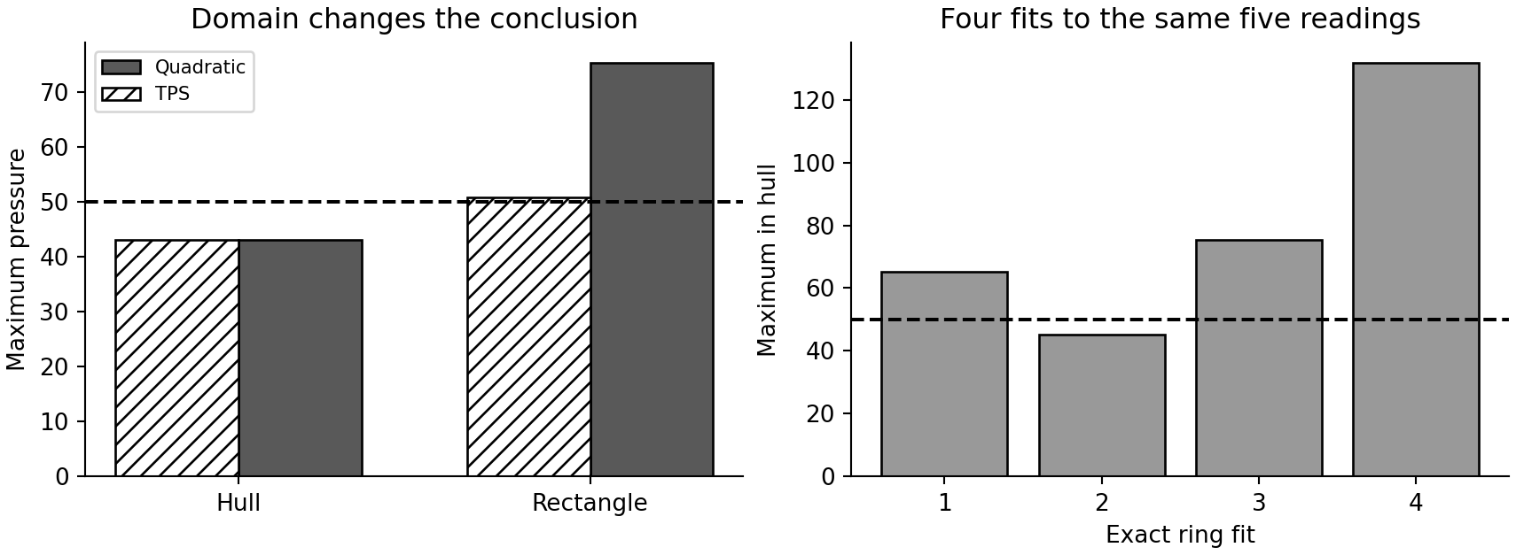
图3 左图比较凸包与外接矩形；右图比较四组精确 Ring 解。黑色虚线为阈值 50。
扩展到外接矩形后，二次曲面的最大值为 75.312，位于 (0,2.3)；TPS 数值最大值为 50.789，位于 (2.5,0.1)。这些位置在传感器凸包外，所以应作为外推敏感性展示，不能替换凸包内结果。若不规定有界区域，二次曲面沿某些方向无界增大，不存在全平面的有限最大值。
四个找到的 Ring 精确解在 Ω 内的峰值分别为 65.199、45.230、75.381 和 131.761。随机多初值搜索找到四个解，并不证明恰好只有四个解。“四个中三个超阈值”也不是疼痛概率 75%，因为这些解没有经过概率加权。
Ring 的 Newton 试验中，四个初值未收敛；唯一到达环峰的终点在凸包外。投影上升和边界搜索可找到凸包内峰值；另由 p≤A 且环峰确实穿过 Ω，可直接确认所选模型的全局最大值为 A。

5.1 边界搜索与多解比较

5.1.1 二次曲面的边界候选点
表7 二次模型的边界极值
凸包边 | 该边最大压力 | 最大值位置
S1—S3 | 43.000 | S3
S3—S4 | 43.000 | S3
S4—S5 | 36.354 | 约(1.00733,1.88537)
S5—S1 | 36.000 | S5

S4—S5上的局部峰值低于全局最大值43。局部投影上升可能停在该边界局部最大值；多初值有助于发现差异，但完整边界枚举才给出本二次问题的直接全局核对。抛物线插值找到的驻点还必须与端点比较，不能将任意驻点都称为最大值。

5.1.2 Ring 四个精确解的参数差异
表8 四组精确Ring解的参数与峰值
解 | A与凸包峰值 | R | σr | 峰值减50
1 | 65.199 | 1.995 | 0.576 | +15.199
2 | 45.230 | 0.979 | 0.365 | -4.770
3 | 75.381 | 1.116 | 0.296 | +25.381
4 | 131.761 | 1.398 | 0.265 | +81.761

最宽环解的峰值比阈值高15.199，而第二个解低4.770。最大宽度规则偏好较宽的环，但并不直接约束峰值高度，也不是最小预测误差准则。因此主报告须同时给出所选解结果和备选解范围。

6 测量噪声与结果稳定性
假设每个测量独立叠加高斯噪声 εᵢ~N(0,σn²)，σn 为压力极差 41 的 2%、5% 或 10%；每档 1000 次。这个噪声分布是敏感性分析假设，并非仪器校准结果。以下区间为模拟结果的 2.5% 与 97.5% 分位数，不是实际压力的置信区间。

6.1 二次曲面采用精确凸包极值
表9 二次模型的噪声敏感性
噪声 | 损伤频率 | 超50频率 | 最大压力的95%经验区间
2% | 0.5% | 0.0% | [41.38, 44.60]
5% | 16.3% | 0.0% | [39.10, 47.05]
10% | 29.8% | 3.2% | [35.93, 50.74]

原来的 180×180 网格漏掉关键顶点，无噪声时误报范围 [2.237,42.462]，而真值是 [2,43]。改为顶点、边上驻点和内部驻点枚举后，10% 噪声下损伤频率由 27.3% 升至 29.8%，超50频率由 2.5% 升至 3.2%，最大压力区间上端由 49.95 升至 50.74。说明离散网格足以改变阈值判断。

6.2 Ring 延续拟合的结果
表10 Ring延续拟合的噪声敏感性
噪声 | 峰值均值 | 峰值95%区间 | 超50 | 保持精确拟合
2% | 66.35 | [60.54,74.00] | 100% | 99.6%
5% | 117.65 | [54.99,418.69] | 100% | 82.6%
10% | 173.36 | [47.59,516.22] | 95.1% | 69.8%

Ring 从无噪声所选解出发做延续拟合；每档只对前30组数据额外做多初值检查，保持同一所选分支的比例为 30/30、27/30、22/30。5%和10%噪声时存在拟合不再精确、解分支变化及极高峰值。表中包含这些非精确解，不能称为“每次重新选取全部精确解中最大宽度”的严格重复实验。
因此，Ring 的高超阈值频率只描述当前拟合流程和噪声假设；不能解释为真实疼痛概率。进一步工作应补充分组统计，分别报告精确拟合成功与失败的样本，并给出参数碰界比例。二次曲面与 Ring 的模拟种子和拟合流程不同，两张表也不是逐样本配对比较。
1000次中未出现超阈值不代表概率严格等于零。同理，高斯模型给出的理论事件概率下界约束的是总体概率，有限次模拟频率可因抽样波动低于该数值；不应仅凭这种差异判定程序有错。

6.3 模拟频率的统计解释

6.3.1 事件计数与抽样误差
表11 二次模型的模拟事件计数
噪声 | σn | 损伤次数 | 超阈值次数
2% | 0.82 | 5 / 1000 | 0 / 1000
5% | 2.05 | 163 / 1000 | 0 / 1000
10% | 4.10 | 298 / 1000 | 32 / 1000

按独立重复试验的二项近似，频率标准误差为√[f(1−f)/1000]。10%噪声下，损伤频率29.8%的标准误差约1.45个百分点，超阈值频率3.2%的标准误差约0.56个百分点。它们只量化1000次抽样造成的波动，不包含模型形式错误、噪声分布错误或实际传感器之间的相关性。

6.3.2 阈值附近的工程含义
二次模型无噪声峰值43，比阈值低7；当σn=4.10时，这个裕量约为1.71个单传感器噪声标准差。因此即使模型形式固定，噪声也可能使高压点超过50。最大值区间上端50.74跨过阈值，与32次超阈值事件相互一致；该结果不支持“在10%噪声下仍完全安全”的结论。
低压传感器S1的基准值只有2，在σn=2.05或4.10时与噪声尺度相当，损伤判定更容易变化。这说明低压边界补测与传感器校准比增加表面绘图分辨率更有实际价值。

7 程序验证与数值方法比较
接触模型测试套件的17项测试全部通过。完整分析结果采用修正代码生成的CSV与numbers.json；二次模型的蒙特卡洛分析采用修正后的原脚本重新计算。已知答案测试用于检验求解器实现，不能替代对真实压力场的独立实验验证。
表12 数值程序验证结果
检查项目 | 结果 | 解释
Hertz 外部 Jacobian | 旧式与差分差约4×10⁷；修正后通过 | q>1 的数据残差局部恒定，数据导数应为0
Hertz y₀=−1 | SSE 418.145；15次收敛 | 原结果422.642来自达到5000次上限
二分法已知根 | 最大误差约1.85×10⁻¹³；33次 | 测试的四个解析根均找到
Newton 求根 | 最大误差4.44×10⁻¹⁶；4次 | 良好初值下比二分迭代少
已知Ring峰值50 | 压力误差约1.42×10⁻¹⁴ | 峰值位置半径误差约1.2至1.4×10⁻⁸
二次MC无噪声 | 最小2；最大43 | 恢复关键顶点，消除网格漏采样偏差

7.1 验证精度与物理预测精度必须区分
Hertz 修正后的100个初值都达到“与最佳代价相差不超过1%”的命中标准；这不等于证明100次均达到完全相同的全局最优。与 SciPy 对照的 SSE 一致是交叉核对，而不是解析证明。Ring 同样可在训练点残差极小的同时产生不同的峰值和外推结果。
对于二次曲面，沿边枚举可覆盖全部边界候选点，效率和可解释性优于密集网格。二分法需先获得可靠括区，变号扫描可能漏掉相切根或同一个网格间隔中的根对；Newton 则依赖初值和导数条件，不保证找到全部零点。

7.2 验证范围与边界情形
现有 LM 在连续拒绝步长后仍可能返回 converged=True，因此必须同时检查残差、可行性与最优性条件。Ring 在中心 r=0 且 R>0 时并非光滑，中心附近的 Newton 解释需要谨慎；Hertz 接触边界处也有非光滑导数。测试通过不覆盖这些所有边界情形。
TPS 的极值来自数值搜索而非严格全局界；进一步验证需加入网格加密、边界搜索和梯度残差表。零线扫描还应补充切触零点与窄根对测试，以支持题目中“all locations”的完整性要求。

7.3 可复现性与结果检查

7.3.1 结果来源
接触模型的完整分析由run_contact.py生成拟合、验证、噪声和优化结果；本次使用保存的完整1000次结果，并重新执行17项测试。二次模型直接执行修正后的noise_robustness.py。TPS及统一比较图由独立分析脚本生成。三条来源在记录中分别保留，避免把部分复现误写成全部原脚本均已验证。

7.3.2 残差与可行性检查
除测试通过率外，还需核查残差是否达到预设容差、候选点是否满足区域约束、迭代上限是否被正确标记以及代码与图表是否一致。Jacobian错误、网格遗漏顶点和未收敛点误分类，分别说明导数核对、候选集完整性和收敛诊断的重要性。

8 讨论

8.1 模型假设与证据强度
若把五次读数视为无误差且要求精确通过周围四点，凹性要求 S2 的压力至少为19.5566，而实测为17。因此，Hertz 这类在接触区内为凹的模型无法精确解释数据。但这不能排除所有单峰模型、所有凸形接触区域，更不能在未知测量误差时直接排除真实接触机理。
固定 y₀ 的 Hertz 扫描表现出参数向大尺度退化、SSE趋近416.261的趋势。这支持“参数识别不稳定”的解释；有限次扫描本身不能严格证明所有有限参数均不存在更优解。

8.2 Ring 留一法的可比性与边界限制
S1和S4留出折碰到人工上界 A=2000；将该上界放大100倍后，S1预测由106.68变为113.68，S4预测由513.97变为843.55。数据说明规则对上界敏感，不能单凭碰界诊断“无有限解”。S3和S5则落在R=0，即退化成普通高斯峰；S2没有检测到碰界。 留一法中的最大宽度选择使用带等式约束的SLSQP求解[4]。
原始上界下四个外推折的 RMSE=249.93。修正代码排除S1和S4后报告 RMSE=36.94、MAE=36.61，但这只是S3和S5两折的子集指标，不是整体预测性能改善，不能与二次曲面45.42、TPS 44.05的四折RMSE直接排名。报告应同时保留四折条件结果和两折子集结果的定义。

8.3 模型选择建议与补测重点
本文采用二次曲面作为计算透明、方便解析验证的工作模型，TPS作为独立平滑对照。二者在Ω内给出相同极值，但对未知位置的压力未必一致。Ring作为模型结构敏感性案例应保留；Hertz作为拟合失配与参数退化的案例应保留。任何一种都不应被称为已验证的真实压力场。
补测优先考虑：S1附近的低压边界；不同模型分歧最大的凸包内部；所选Ring高压环穿过凸包的位置。确认手部实际边界与仪器噪声后，才有依据把局部预测扩展为整只手部的损伤和疼痛判断。

9 结论

9.1 压力分布的模型选择
现有数据允许多种互不相同但训练残差接近零的压力面。采用标准化二次曲面作为工作模型的依据是内部留出点误差较小、表达式简洁、极值可完整核查；限制是欠定性与坐标选择依赖。TPS提供不同平滑先验下的对照，Hertz暴露形状不匹配，Ring揭示峰值的非唯一性。推荐不以训练RMSE单独排序模型。

9.2 零压位置与损伤判断
在指定的传感器凸包内，二次工作模型严格无零点或负值；TPS搜索结果与之相符。凸包外的零线只能作为补测线索。噪声实验显示低压结论对测量扰动敏感，所以无噪声模型的“未预测损伤”应与噪声下的损伤频率同时呈现。

9.3 最大压力与阈值判断
二次工作模型在Ω内给出pmax=43、位置S3；所选Ring却给出65.199，四个找到的精确Ring解跨越阈值两侧。扩大区域还会使二次曲面和TPS都超过50。最可靠的结论是疼痛判断依赖模型与区域，目前不能唯一识别真实最大压力；报告可给出条件预测，不应给出脱离这些条件的安全保证。

参考文献
[1] NumPy Developers. numpy.linalg.lstsq[EB/OL]. NumPy v2.3 Manual [2026-09-30]. https://numpy.org/doc/2.3/reference/generated/numpy.linalg.lstsq.html.
[2] SciPy Developers. RBFInterpolator[EB/OL]. SciPy v1.16.2 Manual [2026-09-30]. https://docs.scipy.org/doc/scipy-1.16.2/reference/generated/scipy.interpolate.RBFInterpolator.html.
[3] SciPy Developers. least_squares[EB/OL]. SciPy v1.16.2 Manual [2026-09-30]. https://docs.scipy.org/doc/scipy-1.16.2/reference/generated/scipy.optimize.least_squares.html.
[4] SciPy Developers. minimize(method=SLSQP)[EB/OL]. SciPy v1.16.2 Manual [2026-09-30]. https://docs.scipy.org/doc/scipy-1.16.2/reference/optimize.minimize-slsqp.html.
[5] ME5704项目组. ME5704project项目代码及计算结果[CP/OL]. 提交3214007与5ecc1de [2026-09-30]. https://github.com/lincongxiii/ME5704project.

附录A 可复现性与数据来源

A.1 软件与代码版本
数值环境为Python 3.12、NumPy 2.3.5、SciPy 1.16.3、Matplotlib 3.10.7与pytest 8.3.5。官方文档[2–4]引用1.16.2版本说明，实际计算版本为1.16.3。项目代码[5]中，二次模型蒙特卡洛修正对应提交3214007；接触模型修正对应提交5ecc1de。

A.2 结果文件与生成步骤
接触模型：physical_contact_models/run_contact.py生成results中的a1、a2、b1、b2、b3、b5、b6表及numbers.json。二次模型：c/noise_robustness.py生成精确凸包极值与噪声统计。TPS对照：D_verification/verify_tps.py；统一图表及补充计算：report_output/analyse_results.py与integrated_data.json。TPS对照属于独立实现，不能视为对其他成员原脚本的完整复现。
复现顺序为安装固定版本依赖、运行pytest测试、运行完整接触模型分析、运行二次噪声分析，再生成统一比较图。数据表中保留显示精度，求解过程使用浮点全精度系数。完整提交包应同时包含实际运行脚本、固定依赖、原始结果文件与报告，避免仅凭图像重建数据。

附录B 成员贡献声明
本页由全体成员核实后填写。贡献比例应反映实际工作量，并合计为100%；下列职责仅保留原分工结构，不作为已确认的贡献认定。
成员 | 姓名 | 主要工作 | 贡献比例
A | 待填写 | 压力建模与模型比较 | 待确认
B | 待填写 | 零压位置与损伤区域分析 | 待确认
C | 待填写 | 最大压力与优化方法比较 | 待确认
D | 待填写 | 程序验证、误差分析与报告整合 | 待确认

